深圳市人民医院2024年度护士鞋购置项目询价清单

- 技术参数要求（品牌要求：百丽）

护士工作鞋主要是为了满足护士工作的需求和提供舒适性、安全性和实用性，设计为白色软底 、软面、低鞋跟。
1、制作材料
- 鞋面 采用优质移模牛皮，牛皮厚度1.3-1.5mm,质地柔韧，透气性好，耐穿着。
- 内里 采用天然头层猪皮，舒适透气。
- 鞋垫 滋养双足厚达5MM泡棉内垫减少地面的回震。
- 鞋底 软泡弹性PU大底，跟高3~4CM坡跟。
2、制作工艺：
A: 鞋面内侧敲孔
B: 鞋盖起梗
C: 后跟海绵
3、设计元素：
A: 横带开口笑：宽松鞋身设计可以使鞋子更容易穿脱并提供足够的空间。
B: 透气性：护士需要穿着鞋子整天在医院工作，透气性设计可以使脚部保持凉爽和干燥，防止脚部出汗和异味。
C: 舒适内衬：护士通常要在医院长时间站立和行走，舒适的内衬可以减轻脚部疲劳感，提供足够的支撑和缓冲效果。
D: 防滑底：护士在医院工作时需要经常行走，防滑底设计可以增加鞋子的抓地力，减少不小心滑倒的风险。
E：轻量化：护士需要频移动并且可能需要长时间穿戴鞋子，轻量化设计可以减轻脚部负担，提高穿着的舒适度。
F： 耐用性：护士鞋需要经受长时间的使用和频繁的清洗，耐用性是设计元素中的重要考虑因素，以确保鞋子的使用寿命。
护士鞋的功能应具备的五个特性：
总体要求：静音、轻量、柔软、透气、舒适有弹性、防震、耐磨、前头缝线不开胶、耐酸、耐碱、耐腐蚀、易清洁打理、穿脱方便。
女：女鞋大底码段：(33# -42# )共 10个码（215#-260#）
男：男鞋大底码段：(37# - 45#) 共 9个码（235#-275#）

- 商务条款

- 质量保证和售后服务：质量保证期2年，质量保证期内发现产品质量瑕疵的，中标方提供免费维修、更换。
- 付款时间、方式：合同签订后，中标方货物级全额发票交接完毕，验收合格后采购方将一个月内全额付款给中标方。
- 货物验收：采购方接收货物后发现数量短缺、颜色错误或肉眼能够发现的表面瑕疵问题，有权要求中标方规定时间内补足、更换或者退货。
违约责任：中标方逾期交货的，从逾期次日起，每逾期一天，按逾期交付货物总价值向采购方偿付违约金，最高不超过总货值。若中标方预计造成延期，必须于合同货期前天用书面形式告知采购方，由采购方确认同意后可减免逾期交货滞纳金。

- 实物展示参考
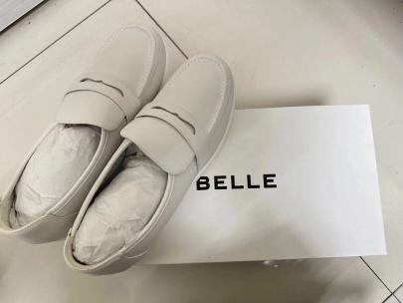

- 报价明细（报价单位填写）

名称 | 数量（双） | 单价（元） | 单价合计（元）
男护士鞋 | 366
女护士鞋 | 3778
合计金额

- 其他三甲医院销售合同资料（报价单位补充）

